Сабақ: №1 Күні:__11.01.2021 Сыныбы_5а,ә,б,в,г Пәні: Информатика Мұғалімі:_Изтлеуова

Сабақтың тақырыбы: «Робот техникасы курсына кіріспе: Робот техникасының негіздері, пайдалану салалары, түрлері»

Жалпы мақсаты: | Робот техникасының негіздері, пайдалану салалары, түрлері туралы жалпы мәлімет беру және түсінік қалыптастыру
Оқу нәтижелері: | - Робот техникасы туралы нақты ақпарат алады;  - Робот жасау техникасына және технологиясына қызығушылық артады;  - Топтасып, ынтымақтастықта жұмыс жасай отырып, сыни ойлауға дағдыланады;  - 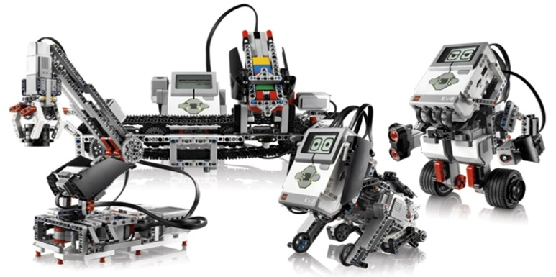
Оқыту әдістері: | - Сыни тұрғыдан ойлауға үйрету.  - Топтық жұмыс.  - Диалогтық оқыту
Қажетті ресурстар | Интерактивті тақта, компьютер, презентация, маркер, стикер, бейнефильм, бағалау парағы
Сабақ барысы:
Сабақ кезеңдері / Блум таксономиясы | Сыныпта орындалатын жұмыстар / Мұғалімнің іс-әрекеті | Сыныпта орындалатын жұмыстар / Оқушылардың  іс-әрекеті | Қолданылатын модульдер / Стратегиялар / Әдіс-тәсілдер | Бағалау
Ұйымдастыру | - Сәлемдесу  - Сынып оқушыларының сабаққа қатысуын түгендеу | Оқушылар үш тілде сәлемдеседі | Сыныптың назарын сабаққа аудару, жағымды психологиялық орта қалыптастыру
Психологиялық ахуал | «Саяхаттау» (бейнеролик)
Топқа бөлу | - LEGO қиынды парақшаларын алу  - Топ ережелерін еске салу  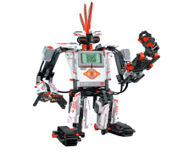 |  | ООЖТ
Білу | «Ой шақыру» | Робот техникасы туралы Интернет желісінен ақпарат іздейді   | СТО, ТДО, ОүБОБ.  «Ой шақыру» стратегиясы | Формативті бағалау (критерий)
Түсіну | Топтық диалог | Алынған ақпаратпен топта жұмыс жасайды. Диалог құрады. | СТО, ОүБОБ, ОБК, АКТ. Дилогтық оқыту | Формативті бағалау (критерий)
Қолдану | «Баяндау» әдісі. | Әр топ әзірлеген баяндамасы бойынша басқа топқа баяндайды. | ООЖТ, ОБК, СТО, ТДО.  «Баяндау». | Түс арқылы (жасыл – «өте жақсы» , сары – «жақсы», «қызыл – «орташа»
Талдау | «Теориядан практикаға» | Оқушыларға әр салада қолданылатын робот техникасына негізделген технологиялар туралы топта пікірлеседі. | СТО, ОүБОБ, ТДО, ОБК, ОЖЕСО.  «Ой қорыту» | Ұпай арқылы (дұрыс – 3, толық емес – 2, қате – 1)
Сергіту сәті. «Паравоз»

Топқа бөлу | «Паравоз» ойынынан соң оқушылардың қатарға тұру реті бойынша төрттен топқа бөлінеді. |  | ООЖТ
Жинақтау | «Мазмұндама».  Өтілген тақырып бойынша өз білгендерін кестеге түсіреді. | Көрсетілген тақырыптар бойынша меңгерген білім нәтижесін көрсетеді. | ООЖТ, СТО, ОүБОБ, АКТ.  «Мазмұндама» стратегиясы | Формативті бағалау
Бағалау | - Оқушылар сабақта қалай жұмыс жасағаны туралы пікір айтады.  - Бағалау парағындағы түсірген ұпайларының бағаға сәйкестілігін анықтап, тиісті бағаларын қою.  - Белсенділігі орташа оқушыларды мадақтау.
Үйге тапсырма | 1. Өтілген тақырыптарды қайталау  2. «Менің роботым» тақырыбында эссе әзірлеу
Рефлексия | «Не білдім?», «Не үйрендім?» сұрақтарына қысқаша жауап жазады және «Менің ұсынысым» – өз ұсынысын жазып қалдырады.  